Reformkori mozaikok

Online vetélkedő 7-8. évfolyamos diákoknak

I. forduló
Széchenyi István és kora
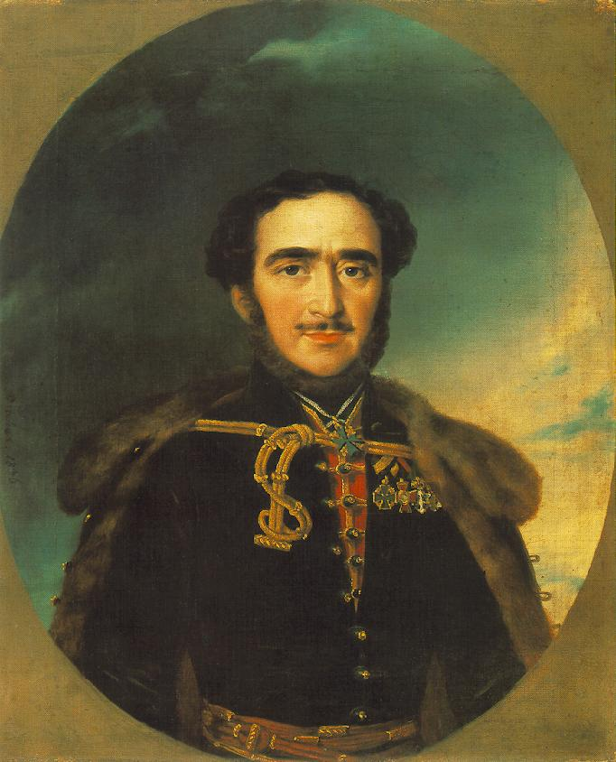

A kitöltött feladatlapot a bercsenyiverseny@gmail.com e-mail címre kérjük beküldeni. A beküldés több módon is lehetséges:
- Word dokumentumként, a válaszokat a feladatlap kipontozott helyeire beírni, kitörölve onnan a pontozott területet, és így beküldeni.
- Vagy egy üres Word dokumentumot létrehozva, ott felírni a feladat számát és mellé a megoldásokat.
- Vagy egy üres lapra felírni a feladatok számát és a megoldásokat, és a lapot lefotózva, vagy beszkennelve beküldeni.
A feladatok megoldásához természetesen lehet használni a történelem tankönyvet, az internetet, vagy más segítséget is. Kérjük a megoldásokat beküldő diákok tüntessék fel nevüket, osztályukat és iskolájuk nevét is!
Beküldési határidő: 2020. november 25.
A feladatok megoldásához sok sikert kívánunk!
- Gróf Széchenyi István édesapja Széchényi Ferenc volt, aki szintén sokat tett a magyar nemzetért. Írd le, hogyan kapcsolódik Széchényi Ferenc az alább ábrázolt intézményhez! (2 pont)
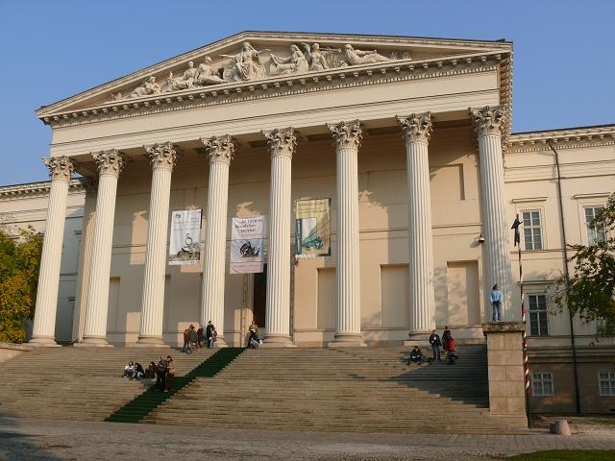
…………………………………………………………………………………………………………………………………………………………………………………………………………………………………………………………………………………………………………………………………………………………………………

- A reformkor során a magyar országgyűlés Pozsonyban működött. Körülbelül hány kilométerre van Pozsony attól a várostól, ahol Széchenyi István született? (2 pont)
……….. km

- Széchenyi István a következő beszédének elhangzása után vált országosan ismertté. Olvasd el az alábbi idézetet, és válaszolj az alábbi kérdésekre! (Ha szükséges keress rá az interneten!)
„Én szavazattal nem bírok, én nem vagyok országnagy, de földbirtokos. Ha egy intézet álland fel a magyar nyelv kifejlesztésére, mely polgártársaim nevelését is elősegíti, ugy felajánlom egy évi egész jövedelmemet, mely 60.000 forintból áll, s az a felállítandó magyar tudós társaság alapjához csatoltassék.”
a, Mikor, és hol hangzott el az alábbi idézet? (2 pont)
………………………………………………………………………
b, Milyen intézmény létrehozásához kötődik az esemény? (Segíthet az alábbi kép is.) (1 pont) ………………………………………………………………………..
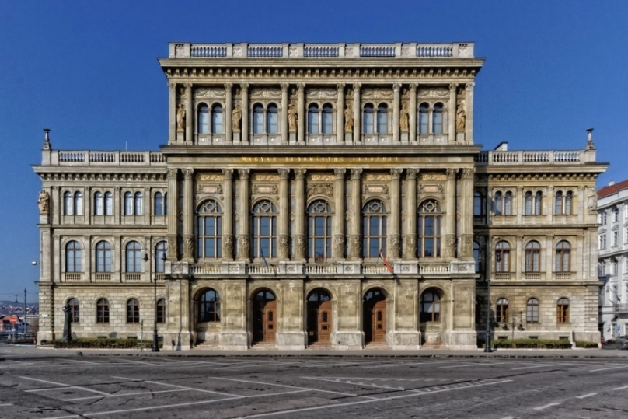
- 1830-ban jelent meg Széchenyinek az a műve, amitől a reformkor kezdetét számítjuk.
a, Mi ennek a műnek a címe? (1 pont)
…………………………………..
b, Sorolj még fel ezen kívül kettő művét (könyvét)! (2 pont)
…………………… …………………….

- Széchenyi fontosnak tartotta a vasút fejlesztését. 1847-ben adták át második vasútvonalat Magyarországon, melynek átadásán ő is részt vett. Válaszolj az alábbi kérdésekre!
a, Melyik két várost kötötte össze ez a vasútvonal? (2 pont)
……………. - ……………
b, Körülbelül hány kilométer volt ennek a vasútvonalnak a hossza? (1 pont)
………… km
c, Hogyan hívták azt a mozdonyt, ami a szerelvényt húzta? (1 pont)
…………………….
d, A vasútvonal egyik indóházát (vasútállomását) ábrázolja az alábbi kép. Melyik városban volt ez? (1 pont)
………………………………
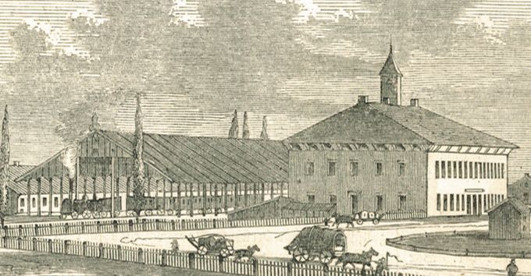

- Nézd meg a zanza.tv reformkorra vonatkozó adását https://zanza.tv/tortenelem/ujkor-reformkor-forradalom-es-szabadsagharc-magyarorszagon/reformmozgalom-kibontakozasa, és ez alapján sorolj fel még két gyakorlati tevékenységet, ami Széchenyi Istvánhoz kapcsolódik! (2 pont)
…………………………………………………………………………….
…………………………………………………………………………….

- A Lánchíd megálmodója is Széchenyi István volt. Válaszolj az alábbi kérdésekre!
a, Milyen eseményt ábrázol az alábbi kép? (1 pont)
………………………………………………………………………………………….
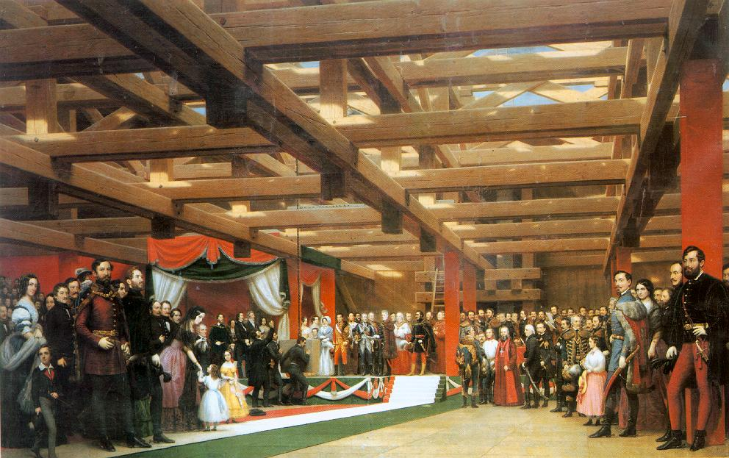
b, Ki volt a Lánchíd építésének vezetője? (1 pont)
…………………………………………………………
c, Az illető személy nevét ma is viseli egy közterület a Lánchíd közelében. Mi az elnevezése? (1 pont)
…………………………………………………………
d, A hivatalosan átadás során átment-e Széchenyi István az általa megálmodott hídon? (1 pont)
………..

- Ki volt az a reformkori politikus, aki a „legnagyobb magyarnak” nevezte gróf Széchenyi Istvánt? (1 pont)
……………………………………………………….

- A fenti feladatokra adott válaszok és saját ismereteid és véleményed alapján fogalmazd meg néhány mondattal, miért volt gróf Széchenyi István a reformkor kiemelkedő alakja! (3 pont)
…………………………………………………………………………………………………………………………………………………………………………………………………………………………………………………………………………………………………………………………………………………………………………………………………………………………………………………………………………………………………………………………………………………………………………………………………………………………………………………………

